MSG2_sceneCleanup
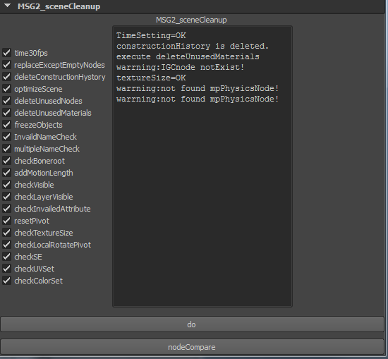

概要
シーンや個々のモデルが正常かどうかをチェックするツールのGraviteDaze2バージョンです。

使用方法

チェック＆クリーンナップ機能
左欄の実行したい項目にチェックをつけて、Doボタンを押すと、シーンチェック＆クリーンナップが始まります。
クリーンナップ処理のログが右上のスクロールレイアウト上に書き出されます。
※現在は全ての実行ログは取れていません

ノードコンペア機能
2つのノードを選択肢、「nodeCompare」ボタンを押すと2つのノードが持っているアトリビュートを比較し、差があるアトリビュートをログに書き出します。

主なクリーンナップ機能
それぞれの項目の上にカーソルを持っていくとバルーンヘルプが表示されます。

Time30fps：
Timeセッティングを30Fpsにします。

deleteConstructionHystory
コンストラクションヒストリー削除

optimizeScene
下記クリーンナップコマンドを実行しています
deleteUnusedNurbsSurfaces
deleteEmptyGroups
deleteEmptyLayers ("Display")
deleteEmptyLayers ("Render")
deleteUnusedConstraints
deleteUnusedPairBlends
deleteUnusedSets
deleteUnusedExpressions
deleteUnknownNodes

deleteUnusedMaterials
不使用マテリアルを削除

freezeObjectsScale
スケールをフリーズ

multipleNameCheck
重複するオブジェクトの名前をチェック
※今は、重複オブジェクト名があるだけリネームするかどうか聞いてきます。非常にうざいのでOFFにしておきます

resetPivot
ピボットを正規化

checkTextureSize
テクスチャサイズが２のべき乗になっているかチェック

checkUVSet
UVSetが複数作られていないかチェック、あったら消す。
簡単に名前もチェック、map1じゃないUVセットの名前はmap1にリネーム

checkColorSet
カラーセットが複数作られていないかチェック、あったら消す。
簡単に名前もチェック、正規名じゃないカラーセット名はcolorSetにリネーム
現在の正規名は「softness」「colorSet」「colorSet1」

